**建筑全能耗报告书**

居住建筑

|  |  |
| --- | --- |
| 工程名称 | 新建项目 |
| 工程地点 | 河南-南阳 |
| 设计编号 |  |
| 建设单位 |  |
| 设计单位 |  |
| 设 计 人 |  |
| 审 核 人 |  |
| 审 定 人 |  |
| 设计日期 | 2024年1月9日 |



|  |  |
| --- | --- |
| 采用软件 | 建筑碳排放CEEB2023 |
| 软件版本 | 20220808(SP2) |
| 研发单位 | 北京绿建软件股份有限公司 |
| 正版授权码 | T19838206165 |

**目 录**

1 建筑概况 3

2 计算依据 3

3 软件介绍 3

4 围护结构 4

4.1 工程材料 4

5 围护结构概况 4

6 房间类型 5

6.1 房间参数表 5

6.2 作息时间表 5

7 暖通空调系统 6

7.1 系统类型 6

7.1.1 系统分区 6

7.1.2 热回收参数 6

7.2 制冷系统 6

7.2.1 多联机/单元式空调能耗 6

7.3 供暖系统 6

7.4 空调风机 6

7.4.1 独立新排风 6

8 照明 6

9 排风机 7

10 生活热水 7

10.1 热水需求 7

10.2 太阳能集热 7

10.3 热水设备 7

11 电梯 7

12 光伏发电 7

13 风力发电 8

14 计算结果 8

14.1 负荷分项统计 8

14.2 逐月负荷表 9

14.3 逐月电耗 10

14.4 全年能耗 11

15 附录 13

15.1 工作日/节假日人员逐时在室率(%) 13

15.2 工作日/节假日照明开关时间表(%) 13

15.3 工作日/节假日设备逐时使用率(%) 13

15.4 工作日/节假日空调系统运行时间表(1:开,0:关) 13

# 建筑概况

|  |  |  |
| --- | --- | --- |
| 工程名称 | 新建项目 | |
| 工程地点 | 河南-南阳 | |
| 地理位置 | 北纬：33.00° | 东经：112.58° |
| 建筑面积(m2) | 地上6416 地下0 | |
| 建筑层数 | 地上2 地下0 | |
| 建筑高度（m） | 地上10.8 地下0.0 | |
| 建筑体积(m3) | 53255.31 | |
| 建筑外表面积(m2) | 10194.32 | |
| 北向角度 | 90 | |
| 结构类型 |  | |
| 外墙太阳辐射吸收系数 | 0.75 | |
| 屋顶太阳辐射吸收系数 | 0.75 | |
| 控温期 | 全年控温 | |

# 计算依据

1. 《建筑节能与可再生能源利用通用规范》GB55010-2021

2. 《民用建筑绿色性能计算标准》JGJ/T 449-2018

# 软件介绍

本报告内容由建筑碳排放CEEB2023计算并输出，CEEB以CAD为平台，内置DOE2内核，可与建筑节能模型无缝对接，精准快速得到动态理想负荷，软件充分考虑工程实际需求，从冷热源、输配水泵到末端风机，覆盖了常见暖通设备的能耗计算；并支持照明、生活热水、电梯动力、插座设备等能耗计算，最终得到包含详细数据的建筑运行能耗报告。

# 围护结构

## 工程材料

|  |  |  |  |  |  |  |
| --- | --- | --- | --- | --- | --- | --- |
| 材料名称 | 导热系数λ | 蓄热系数S | 密度ρ | 比热容Cp | 蒸汽渗透系数u | 备注 |
| W/(m.K) | W/(㎡.K) | kg/m3 | J/(kg.K) | g/(m.h.kPa) |
| 水泥砂浆 | 0.930 | 11.370 | 1800.0 | 1050.0 | 0.0210 | 来源：《民用建筑热工设计规范》GB50176-2016 |
| 石灰砂浆 | 0.810 | 10.070 | 1600.0 | 1050.0 | 0.0443 | 来源：《民用建筑热工设计规范》GB50176-2016 |
| 钢筋混凝土 | 1.740 | 17.200 | 2500.0 | 920.0 | 0.0158 | 来源：《民用建筑热工设计规范》GB50176-2016 |
| 碎石、卵石混凝土(ρ=2300) | 1.510 | 15.360 | 2300.0 | 920.0 | 0.0173 | 来源：《民用建筑热工设计规范》GB50176-2016 |
| 挤塑聚苯乙烯泡沫塑料（带表皮） | 0.030 | 0.340 | 35.0 | 1380.0 | 0.0000 | 来源：《民用建筑热工设计规范》GB50176-2016，蒸汽渗透系数没有给出 |
| 加气混凝土、泡沫混凝土(ρ=700) | 0.180 | 3.100 | 700.0 | 1050.0 | 0.0998 | 来源：《民用建筑热工设计规范》GB50176-2016 |
| 混凝土多孔砖(190六孔砖） | 0.750 | 7.490 | 1450.0 | 709.4 | 0.0000 |  |
| 聚苯颗粒保温浆料(ρ=230) | 0.060 | 1.020 | 230.0 | 1036.0 | 0.0000 |  |
| 石灰水泥砂浆（混合砂浆） | 0.870 | 10.750 | 1700.0 | 1050.0 | 0.0975 | 蒸汽渗透系数为测定值 |

# 围护结构概况

|  |  |  |  |  |  |
| --- | --- | --- | --- | --- | --- |
|  | | 设计建筑 | | | |
| 体形系数S | | 0.19 | | | |
| 房间天窗屋顶比 | | － | | | |
| 屋顶传热系数K [W/(m2·K)] | | 0.77 | | | |
| 外墙（包括非透明幕墙）传热系数K [W/(m2·K)] | | 1.23 | | | |
| 天窗传热系数  K [W/(m2·K)] | | － | | | |
| 天窗太阳得热系数 | | － | | | |
| 底面接触室外的架空或外挑楼板传热系数K [W/(m2·K)] | | 1.19 | | | |
| 楼板K [W/(m2·K)] | | 2.98 | | | |
| 分户墙K [W/(m2·K)] | | 1.93 | | | |
| 外窗（包括透明幕墙） | 朝向 | 最不利窗墙比 | 传热  系数 | 太阳得热系数 | |
| 夏季 | 冬季 |
| 南向 | 0.23 | 3.90 | 0.26 | 0.26 |
|
|
| 北向 | 0.29 | 3.90 | 0.35 | 0.35 |
|
|
| 东向 | 0.19 | 3.90 | 0.26 | 0.26 |
|
|
| 西向 | 0.28 | 3.90 | 0.22 | 0.22 |
|
|

# 房间类型

## 房间参数表

|  |  |  |  |  |  |  |  |
| --- | --- | --- | --- | --- | --- | --- | --- |
| 房间类型 | 空调 温度℃ | 供暖 温度℃ | 新风量 | 渗透风 换气次数 | 人员密度 | 照明功率 密度 | 电器设备 功率 |
| 起居室 | 26 | 18 | 0.5(次/h) | 0(次/h) | 32(㎡/人) | 6(W/㎡) | 5(W/㎡) |

## 作息时间表

详见附录

# 暖通空调系统

## 系统类型

### 系统分区

|  |  |  |  |  |  |
| --- | --- | --- | --- | --- | --- |
| 系统编号 | 系统类型 | 供冷 能效比 | 供热 能效比 | 面积(㎡) | 包含的房间 |
| 默认 | 单元式房间空调器 | 1.00 | － | 6073.91 | 所有房间 |

### 热回收参数

|  |  |  |  |  |  |
| --- | --- | --- | --- | --- | --- |
| 系统编号 | 热回收 | 供冷 | | 供暖 | |
| 回收效率 | 启动温(焓)差 | 回收效率 | 启动温(焓)差 |
| 默认 | 无 |  |  |  |  |

## 制冷系统

### 多联机/单元式空调能耗

|  |  |  |  |
| --- | --- | --- | --- |
| 系统 | 能效比 | 耗冷量(kWh) | 耗电量(kWh) |
| 默认 | 1.00 | 105543 | 105543 |

## 供暖系统

无

## 空调风机

### 独立新排风

|  |  |  |  |  |  |
| --- | --- | --- | --- | --- | --- |
| 系统编号 | 新风量 (m3/h) | 单位风量耗功率 W/(m3/h) | 风机功率(W) | 运行时长(h) | 新风电耗(kWh) |
| 默认 | 19341 | 0.24 | 4642 | 3285 | 15248 |
| 合计 | | | | | 15248 |

|  |  |  |  |  |  |  |
| --- | --- | --- | --- | --- | --- | --- |
| 系统编号 | 排风量 (m3/h) | 排风比 | 单位风量耗功率W/(m3/h) | 风机功率(W) | 运行时长(h) | 排风电耗 (kWh) |
| 默认 | 15473 | 0.8 | 0.24 | 3713 | 3285 | 12199 |
| 合计 | | | | | | 12199 |

# 照明

|  |  |  |  |  |
| --- | --- | --- | --- | --- |
| 房间类型 | 单位面积电耗 (kWh/㎡) | 房间个数 | 房间合计面积 (㎡) | 合计电耗 (kWh) |
| 起居室 | 12.05 | 50 | 6316 | 76073 |
| 总计 | | | | 76073 |

# 排风机

|  |  |  |  |  |  |
| --- | --- | --- | --- | --- | --- |
| 额定功率 (kW) | 台数 | 使用系数 | 运行时间 (h/天) | 年运行天数 | 全年电耗 (kWh) |
| 5 | 4 | 0.8 | 5 | 365 | 29200 |
| 总计 | | | | | 29200 |

注：此类风机指非空调区域排风机

# 生活热水

## 热水需求

|  |  |  |  |  |  |
| --- | --- | --- | --- | --- | --- |
| 分区 | 用水定额 (L/人·d) | 热水温差(℃) | 用水人数 | 年使用天数 | 所需热量 (kWh/a) |
| 办公 | 10 | 45 | 400 | 365 | 75114 |
| 总计 | | | | | 75114 |

## 太阳能集热

|  |  |  |  |  |  |  |
| --- | --- | --- | --- | --- | --- | --- |
| 太阳能板 | 集热器面积(㎡) | 日均辐照量(kj/(㎡·d) | 年利用天数 | 年均集 热效率 | 热量 损失率 | 太阳能供热(kWh/a) |
| 10 | 100 | 16340 | 256 | 0.45 | 0.15 | 44445 |
| 总计 | | | | | | 44445 |

## 热水设备

|  |  |  |  |  |
| --- | --- | --- | --- | --- |
| 热水设备 | 供热量(kWh/a) | 能源 | 效率 | 耗气量(m3) |
| 锅炉 | 30669 | 天然气 | 0.9 | 3452.54 |

# 电梯

无

# 光伏发电

日照辐照量(kJ/㎡.天)：16340，年运行天数：365

|  |  |  |  |  |
| --- | --- | --- | --- | --- |
| 光伏板面积 (㎡) | 单位面积 发电参数 | 光伏系统效率 | 光伏电池性能衰减修正系数 | 全年供电 (kWh) |
| 400 | 15 | 0.8 | 0.9 | 71569 |
| 总计 | | | | 71569 |

# 风力发电

|  |  |  |  |  |  |  |
| --- | --- | --- | --- | --- | --- | --- |
| 地形 | 叶片直径 (m) | 叶片离地高度(m) | 年可利用平均风速(m/s) | 转换 效率 | 台数 | 年供电(kWh) |
| 开阔平地 | 54 | 65 | 5 | 0.35 | 0 | 0 |
| 总计 | | | | | | 0 |

# 计算结果

## 负荷分项统计

|  |  |  |  |  |  |  |
| --- | --- | --- | --- | --- | --- | --- |
| 分类 | 围护传热 | 室内得热 | 窗日射 | 新风/渗透 | 热回收 | 合计 |
| 供暖需求(kWh/㎡) | 0.00 | 0.00 | 0.00 | 0.00 | 0.00 | 0.00 |
| 供冷需求(kWh/㎡) | 9.00 | 2.93 | 0.56 | 3.95 | 0.00 | 16.45 |

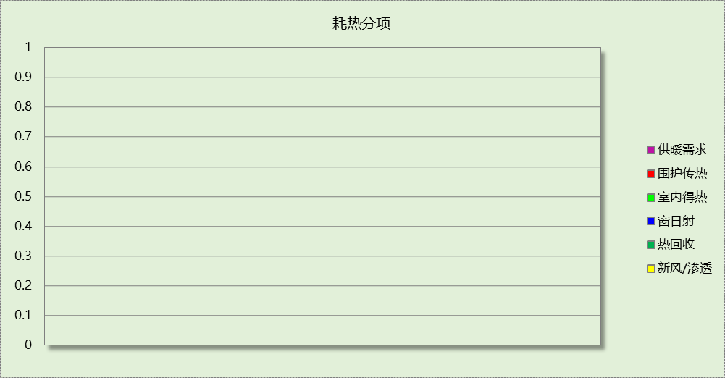

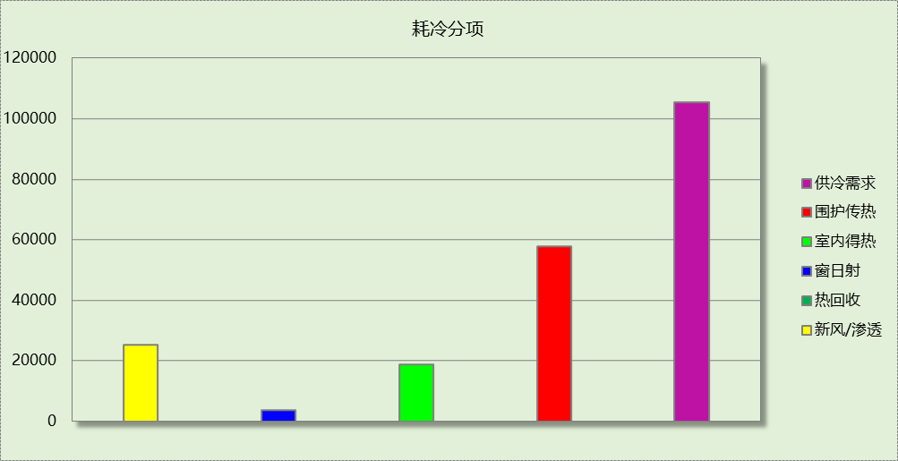

## 逐月负荷表

|  |  |  |  |  |  |  |
| --- | --- | --- | --- | --- | --- | --- |
| 月份 | 供暖需求 (kWh) | 供冷需求 (kWh) | 热负荷 峰值(kW) | 热负荷 峰值时刻 | 冷负荷 峰值(kW) | 冷负荷 峰值时刻 |
| 1月 | 0 | 0 | 0.000 | -- | 0.000 | -- |
| 2月 | 0 | 0 | 0.000 | -- | 0.000 | -- |
| 3月 | 0 | 0 | 0.000 | -- | 0.000 | -- |
| 4月 | 0 | 0 | 0.000 | -- | 0.000 | -- |
| 5月 | 0 | 7847 | 0.000 | -- | 136.119 | 05月26日21时 |
| 6月 | 0 | 28777 | 0.000 | -- | 233.126 | 06月28日21时 |
| 7月 | 0 | 20698 | 0.000 | -- | 319.125 | 07月09日21时 |
| 8月 | 0 | 1601 | 0.000 | -- | 114.465 | 08月31日21时 |
| 9月 | 0 | 32659 | 0.000 | -- | 316.646 | 09月04日21时 |
| 10月 | 0 | 13961 | 0.000 | -- | 251.470 | 10月06日21时 |
| 11月 | 0 | 0 | 0.000 | -- | 0.000 | -- |
| 12月 | 0 | 0 | 0.000 | -- | 0.000 | -- |

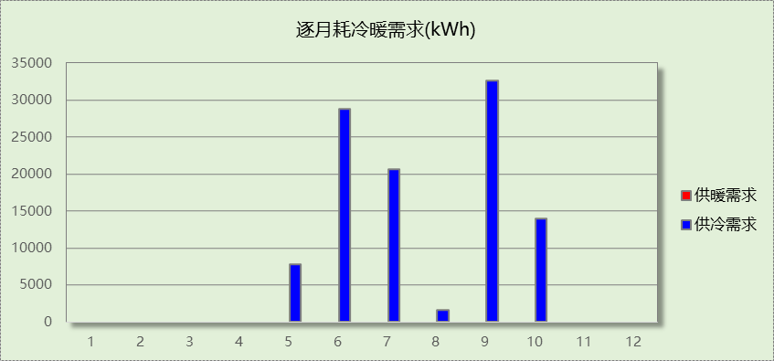

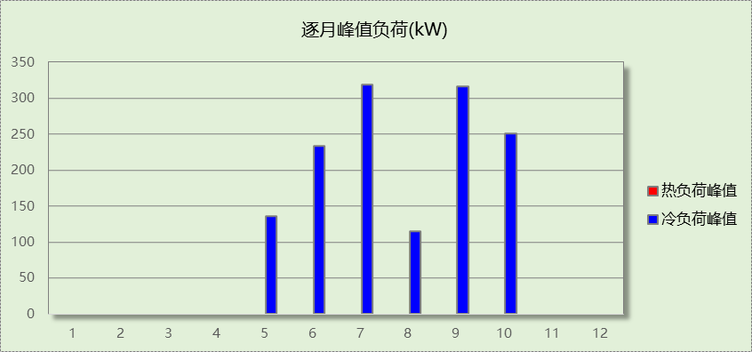

## 逐月电耗

注:供冷供暖为冷热源及输配水泵电耗，热水为扣减太阳能后电耗，所有数据单位kWh/㎡。

|  |  |  |  |  |  |  |  |  |
| --- | --- | --- | --- | --- | --- | --- | --- | --- |
| 月 | 供冷 | 供暖 | 空调风机 | 照明 | 插座设备 | 排风机 | 电梯 | 热水 |
| 1 | 0.00 | 0.00 | 0.00 | 1.01 | － | 4.55 | 0.00 | 0.00 |
| 2 | 0.00 | 0.00 | 0.36 | 0.91 | － |
| 3 | 0.00 | 0.00 | 0.33 | 1.01 | － |
| 4 | 0.00 | 0.00 | 0.36 | 0.97 | － |
| 5 | 1.22 | 0.00 | 0.35 | 1.01 | － |
| 6 | 4.49 | 0.00 | 0.36 | 0.97 | － |
| 7 | 3.23 | 0.00 | 0.35 | 1.01 | － |
| 8 | 0.25 | 0.00 | 0.36 | 1.01 | － |
| 9 | 5.09 | 0.00 | 0.36 | 0.97 | － |
| 10 | 2.18 | 0.00 | 0.35 | 1.01 | － |
| 11 | 0.00 | 0.00 | 0.36 | 0.97 | － |
| 12 | 0.00 | 0.00 | 0.35 | 1.01 | － |
| 合计 | 16.45 | 0.00 | 3.91 | 11.86 | － | 4.55 | 0.00 | 0.00 |

## 全年能耗

|  |  |  |  |
| --- | --- | --- | --- |
| 能耗分类 | 能耗子类 | 设计建筑  (kWh/㎡) | 备注 |
| 建筑负荷 | 耗冷量 | 16.45 |  |
| 耗热量 | 0.00 |  |
| 冷热合计 | 16.45 |  |
| 热回收 | 供冷 | 0.00 |  |
| 供暖 | 0.00 |  |
| 冷热合计 | 0.00 |  |
| 供冷电耗  (Ec) | 中央冷源 | 0.00 |  |
| 冷却水泵 | 0.00 |  |
| 冷冻水泵 | 0.00 |  |
| 冷却塔 | 0.00 |  |
| 多联机/单元式空调 | 16.45 |  |
| 供冷合计 | 16.45 |  |
| 供暖电耗  (Eh) | 中央热源 | 0.00 |  |
| 供暖水泵 | 0.00 |  |
| 热源侧水泵 | 0.00 |  |
| 多联机/单元式热泵 | 0.00 |  |
| 供暖合计 | 0.00 |  |
| 空调风机电耗  (Ef) | 新排风 | 4.28 |  |
| 风机盘管 | 0.00 |  |
| 多联机室内机 | 0.00 |  |
| 全空气系统 | 0.00 |  |
| 风机合计 | 4.28 |  |
| 照明电耗 | | 11.86 |  |
| 插座设备电耗 | | - |  |
| 其他电耗(Eo) | 电梯 | 0.00 |  |
| 独立排风机 | 4.55 |  |
| 生活热水 | 0.00 | 扣减了太阳能热水 |
| 合计 | 4.55 |  |
| 可再生能源  (Er) | 光伏发电(Ep) | 11.16 |  |
| 风力发电(Ew) | 0.00 |  |
| 建筑总能耗(E1)：电耗(kWh/㎡) | | 25.98 | E1=Ec+Eh+Ef+Eo-Er |

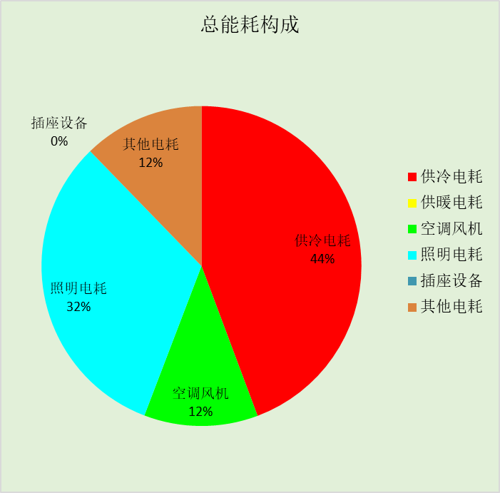

# 附录

暑假:7.15~8.25; 寒假：1.15~3.1

## 工作日/节假日人员逐时在室率(%)

|  |  |  |  |  |  |  |  |  |  |  |  |  |  |  |  |  |  |  |  |  |  |  |  |  |
| --- | --- | --- | --- | --- | --- | --- | --- | --- | --- | --- | --- | --- | --- | --- | --- | --- | --- | --- | --- | --- | --- | --- | --- | --- |
| 房间类型 | 1 | 2 | 3 | 4 | 5 | 6 | 7 | 8 | 9 | 10 | 11 | 12 | 13 | 14 | 15 | 16 | 17 | 18 | 19 | 20 | 21 | 22 | 23 | 24 |
| 起居室 | 16 | 16 | 16 | 15 | 16 | 24 | 31 | 19 | 15 | 14 | 14 | 19 | 22 | 19 | 13 | 14 | 18 | 35 | 49 | 54 | 50 | 35 | 21 | 15 |
| 16 | 16 | 16 | 15 | 16 | 24 | 31 | 19 | 15 | 14 | 14 | 19 | 22 | 19 | 13 | 14 | 18 | 35 | 49 | 54 | 50 | 35 | 21 | 15 |

注：上行：工作日；下行：节假日

## 工作日/节假日照明开关时间表(%)

|  |  |  |  |  |  |  |  |  |  |  |  |  |  |  |  |  |  |  |  |  |  |  |  |  |
| --- | --- | --- | --- | --- | --- | --- | --- | --- | --- | --- | --- | --- | --- | --- | --- | --- | --- | --- | --- | --- | --- | --- | --- | --- |
| 房间类型 | 1 | 2 | 3 | 4 | 5 | 6 | 7 | 8 | 9 | 10 | 11 | 12 | 13 | 14 | 15 | 16 | 17 | 18 | 19 | 20 | 21 | 22 | 23 | 24 |
| 起居室 | 0 | 0 | 0 | 0 | 0 | 0 | 0 | 0 | 0 | 0 | 0 | 0 | 0 | 0 | 0 | 0 | 0 | 0 | 100 | 100 | 100 | 100 | 100 | 50 |
| 0 | 0 | 0 | 0 | 0 | 0 | 0 | 0 | 0 | 0 | 0 | 0 | 0 | 0 | 0 | 0 | 0 | 0 | 100 | 100 | 100 | 100 | 100 | 50 |

注：上行：工作日；下行：节假日

## 工作日/节假日设备逐时使用率(%)

|  |  |  |  |  |  |  |  |  |  |  |  |  |  |  |  |  |  |  |  |  |  |  |  |  |
| --- | --- | --- | --- | --- | --- | --- | --- | --- | --- | --- | --- | --- | --- | --- | --- | --- | --- | --- | --- | --- | --- | --- | --- | --- |
| 房间类型 | 1 | 2 | 3 | 4 | 5 | 6 | 7 | 8 | 9 | 10 | 11 | 12 | 13 | 14 | 15 | 16 | 17 | 18 | 19 | 20 | 21 | 22 | 23 | 24 |
| 起居室 | 23 | 23 | 23 | 23 | 23 | 23 | 23 | 23 | 23 | 23 | 23 | 23 | 69 | 69 | 23 | 23 | 23 | 23 | 23 | 100 | 100 | 100 | 100 | 69 |
| 23 | 23 | 23 | 23 | 23 | 23 | 23 | 23 | 23 | 23 | 23 | 23 | 69 | 69 | 23 | 23 | 23 | 23 | 23 | 100 | 100 | 100 | 100 | 69 |

注：上行：工作日；下行：节假日

## 工作日/节假日空调系统运行时间表(1:开,0:关)

|  |  |  |  |  |  |  |  |  |  |  |  |  |  |  |  |  |  |  |  |  |  |  |  |  |
| --- | --- | --- | --- | --- | --- | --- | --- | --- | --- | --- | --- | --- | --- | --- | --- | --- | --- | --- | --- | --- | --- | --- | --- | --- |
| 系统编号 | 1 | 2 | 3 | 4 | 5 | 6 | 7 | 8 | 9 | 10 | 11 | 12 | 13 | 14 | 15 | 16 | 17 | 18 | 19 | 20 | 21 | 22 | 23 | 24 |
| 默认 | 1 | 1 | 1 | 1 | 1 | 1 | 0 | 0 | 0 | 0 | 0 | 0 | 0 | 0 | 0 | 0 | 0 | 0 | 0 | 0 | 0 | 1 | 1 | 1 |
| 1 | 1 | 1 | 1 | 1 | 1 | 0 | 0 | 0 | 0 | 0 | 0 | 0 | 0 | 0 | 0 | 0 | 0 | 0 | 0 | 0 | 1 | 1 | 1 |

注：上行：工作日；下行：节假日